Module : Réseaux et réalité augmentée

Seq2 : Création d’une application de réalité augmentée en réseau
Conditions | Travail individuel en collaboration avec son binôme.  Durée : 2 x 2h | Moyens | - Poste informatique (Windows 7 32bits)  - Webcam  - Logiciel Processing 3.0.2 et Processing 2.2.1  - Bibliothèques externes : IPCapture et NyArToolKit  - Marqueurs imprimés  - Tablette ou Smartphone  - Borne wifi
Prérequis | Initiation à la programmation sous Processing  Savoir intégrer et utiliser une bibliothèque externe dans Processing | Niveau | Classe de Terminale S spécialité ISN
Compétences | - C1.1 Justifier dans une situation donnée, un codage numérique ou l'usage d'un format approprié...  - C1.2 Détailler le déroulement d'une communication numérique…  - C2.3 Développer un programme, un document ou un fichier numérique
Eléments du programme | - Représentation de l’information  - Langage de programmation

Augmentée, virtuelle, mixte… difficile de différencier toutes ces réalités. La réalité augmentée est un domaine en pleine expansion, qui vise tous les secteurs.
Qu’est ce que la réalité augmentée ? Quelles sont les applications ? Quel matériel utiliser ? Comment créer une application de réalité augmentée sous Processing ? Comment créer une application de réalité augmentée basée sur un système de vidéo surveillance

Table des matières :
1. Introduction à la réalité augmentée : 2
2. Mise en œuvre de la bibliothèque externe NyArtoolkit avec Processing 3
2.1. Programme de test de la bibliothèque NyArToolKit 3
2.2. Créer une application de réalité augmentée 5
3. Réalité augmentée à partir d’un dispositif de surveillance 5
3.1. Insérer des cubes 3D sur le flux vidéo d’une caméra IP 5
3.2. Insérer un modèle 3D sur le flux vidéo d’une caméra IP 5
4. Pour aller plus loin : Réalité Augmentée directement embarquée sur Android 6

Introduction à la réalité augmentée :

Lire le document ressource « La_réalité_augmentée.pdf »

Résumez le concept de réalité augmentée en répondant aux questions suivantes :
- Listez les 3 règles fondamentales qui définissent la réalité augmentée.
- Sur l’axe du continuum réel/virtuel, placez la réalité augmentée et la virtualité augmentée.
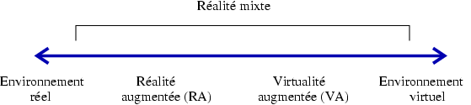
…………………………………………

…………………………………………

Listez deux autres domaines d’applications de la réalité augmentée et mettez en lien des vidéos de démonstration
lien utile :http://www.augmented-reality.fr/cest-quoi-la-realite-augmentee/des-exemples-dutilisation-de-la-realite-augmentee/
- Trouvez une vidéo de démonstration des lunettes Hololens et listez les capteurs implantés dans ces lunettes (lien utile : http://www.etr.fr/actualite/2650-microsoft-devoile-les-caracteristiques-techniques-des-hololens.html )
- Complétez en français le croquis suivant présentant les étapes réalisées par la bibliothèque externe NyARToolKit pour générer de la réalité augmentée

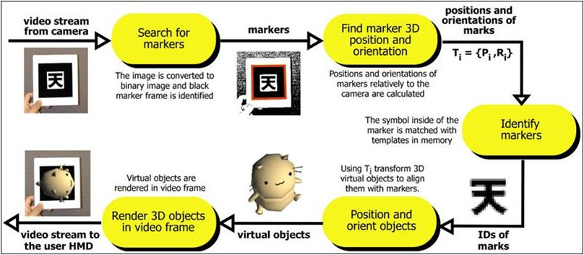

……………………………………..

……………………………………..

……………………………………..

…………………………………….
……………………………………..
- Indiquez les caractéristiques (dimensions) d’un marqueur (lien utile : http://www.artoolworks.com/support/library/Creating_and_training_new_ARToolKit_markers )
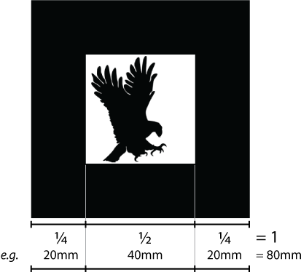

Mise en œuvre de la bibliothèque externe NyArtoolkit avec Processing

NyArToolKit est une bibliothèque 100% java dédiée à la réalité augmenté. Elle est dérivée de la fameuse bibliothèque ARToolkit.
Pour créer une application de réalité augmentée, il est d’abord nécessaire de capturer un flux vidéo, par exemple celui de la webcam de votre PC.
Pour cela, Processing utilise une bibliothèque interne nommée « video ». Dans la version Processing 3.0.2, la bibliothèque « video » n’est pas native. Il est donc nécessaire de l’installer. Malheureusement cette nouvelle version de bibliothèque ne semble pas actuellement être compatible avec Windows7-64bits mais uniquement avec la version 32 bits.
Afin de faciliter votre première expérience et éviter des conflits entre versions, nous utiliserons Processing 2.2.1 et la bibliothèque NyArToolKit 2.1.0.

2.1Programme de test de la bibliothèque NyArToolKit
- Imprimez les marqueurs « Hiro » et « Kanji » fournis.
- Ouvrir le programme « MultiMarkerTest » mis à disposition (les bibliothèques externes sont pré-intégrées directement dans le sous-dossier « code ». Les fichiers des marqueurs « patt.hiro » et « patt.kanji », ainsi que le fichier de paramétrage de distorsion de la camera « camera_para.dat » sont dans le sous-dossier « data »)
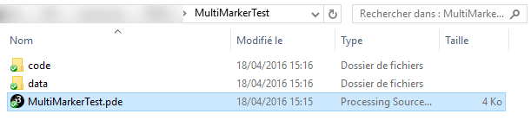
- Testez, analysez le code, puis complétez le tableau suivant :

- Lien vers la documentation en japonais de la bibliothèque nyArToolKit (avec le plugin de traduction Google intégré) : http://nyatla.jp/nyartoolkit/doc/nyar4psg/api/1.1.6/jp/nyatla/nyar4psg/MultiMarker.html

- Lien vers le flossmanuals de Processing et le chapitre sur les transformations (dont le sous-chapitre : transformer en 3D) : http://fr.flossmanuals.net/processing/les-transformations/

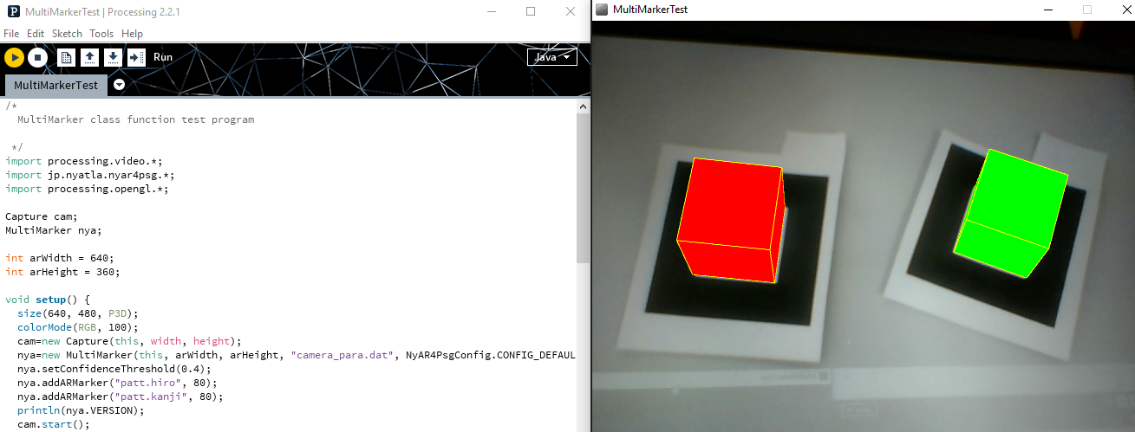

Instructions | Définitions
nya=new MultiMarker(this, arWidth, arHeight, "camera_para.dat", NyAR4PsgConfig.CONFIG_DEFAULT);
nya.addARMarker("patt.hiro", 80);
nya.detect(cSmall)
nya.isExistMarker(0)
nya.beginTransform(0);
nya.endTransform();
translate(0, 0, 20);
pushMatrix(); / popMatrix();

2.2 Créer une application de réalité augmentée

Utilisez des nouveaux marqueurs choisis parmi les exemples fournis (dossier « marqueurs-exemples »).
- Imprimez quatre nouveaux marqueurs.
- Modifiez le programme afin de faire apparaître des cubes d’une autre couleur (jouer aussi sur la transparence) sur les nouveaux marqueurs.

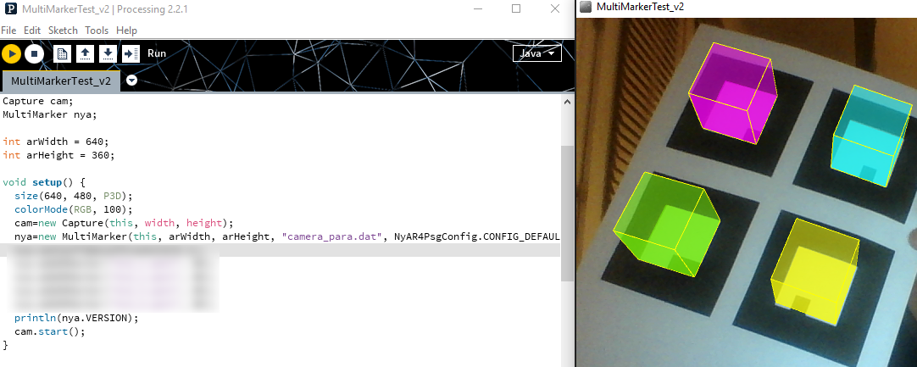

Réalité augmentée à partir d’un dispositif de surveillance

Insérer des cubes 3D sur le flux vidéo d’une caméra IP

En vous inspirant du programme précédent et de l’activité précédente :
- Créez un programme de réalité augmentée à partir du flux vidéo d’une caméra IP (smartphone ou tablette + application IpCam) transmis via le réseau.

3.2 Insérer un modèle 3D sur le flux vidéo d’une caméra IP

Il est possible sous Processing d’utiliser directement des objets 3D issus de logiciel de modélisation 3D (Blender, Sketchup, …). Un des formats supporté est le format .obj.

A l’aide du modèle «LittleRobot.obj» et du fichier associé (texture : LittleRobot.mtl)
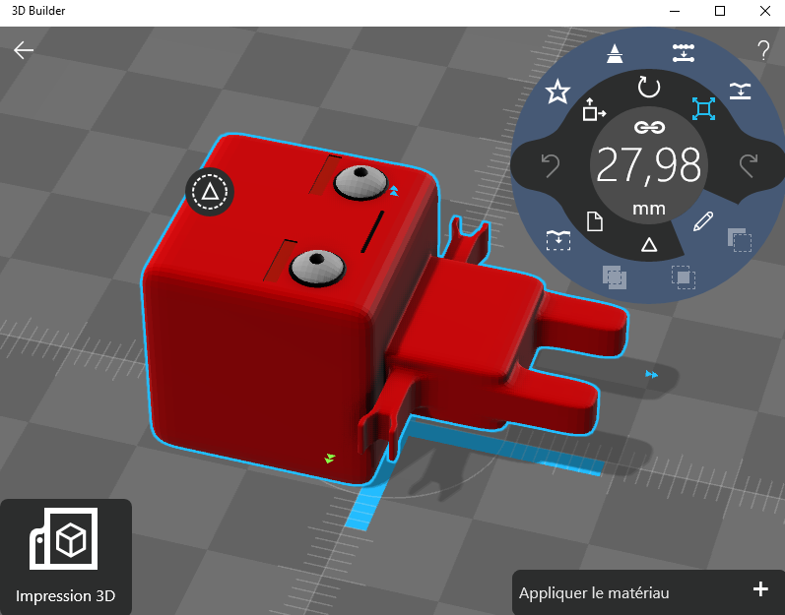
- Créez un programme qui permet d’afficher le robot rouge (LittleRobot.obj) dans Processing. (lien pour vous aider : https://processing.org/reference/loadShape_.html )
- Modifiez le programme de la question 12 pour afficher le robot rouge en réalité augmentée.

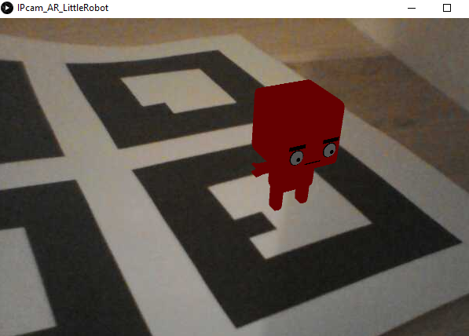

Pour aller plus loin : Réalité Augmentée directement embarquée sur Android

L’ensemble des bibliothèques sont compatibles avec le mode Android de Processing (moyennant quelques modifications). En vous aidant du programme de démonstration fourni « test_ar_android_v2 » :
- Créez votre propre application de réalité augmentée embraquée sur dispositif Android.

